Εκδήλωση για τις Φυλακές της Ακροναυπλίας που έγινε στο Βουλευτικό στο Ναύπλιο
Από
Argonafplia.gr (HI)
-
3 Σεπτεμβρίου 2018

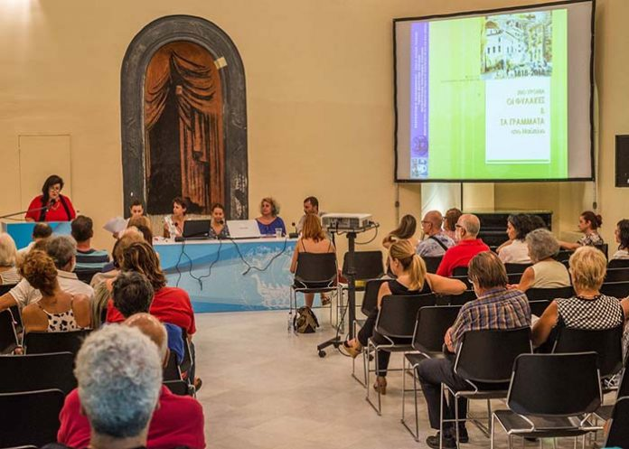
Ακούστε το άρθρο

ΣΑΒΒΑΤΟ 1Η ΣΕΠΤΕΜΒΡΙΟΥ 2018
ΕΝΑΡΞΗ ΕΡΓΑΣΤΗΡΙΩΝ/ΠΡΟΒΩΝ ΓΙΑ ΤΟΝ ΚΥΚΛΟ ΤΩΝ ΜΑΤΑΙΩΝ ΠΡΑΞΕΩΝ ΤΟΥ ΣΠΥΡΟΥ ΤΖΟΚΑ
Ξεκίνησε το Σάββατο 1η Σεπτεμβρίου 2018 το απόγευμα, στο θεατράκι της Ακροναυπλίας “Ευαγγελίας Πρωτονοτάριου – Δεϊλάκη”, το αντάμωμα της σκηνοθέτιδας Αγγελικής Κασόλα και του ηθοποιού Γιάννη Καρούνη με τους άνδρες και τις γυναίκες εθελοντές από το νομό Αργολίδας που θα συμμετάσχουν στην παράσταση/εγκατάσταση ιστορικής μνήμης “Ο Κύκλος των “Μάταιων” Πράξεων” του Σπύρου Τζόκα, πάνω στη ζωή και το θάνατο του μικρασιάτη Ακροναυπλιώτη Ναπολέοντα Σουκατζίδη όπου και θα παρουσιαστεί το Σάββατο 8 Σεπτεμβρίου στις 20.30 σε συνδιοργάνωση της ομάδας πείρα(γ)μα, του Μεταπτυχιακού Προγράμματος του τμήματος Θεατρικών Σπουδών του Πανεπιστημίου Ναυπλίου και του Αντιφασιστικού – Αντιρατσιστικού Μετώπου Αργολίδας.
Η συνάντηση αυτή περιελάβανε μια ολοκληρωμένη εισήγηση από την σκηνοθέτιδα προς τους εθελοντές για την ιστορική περίοδο, τις λεπτομέρειες της ζωής και της δράσης του Ναπολέοντα Σουκατζίδη και των συγκρατούμενων του, καθώς και για το ύφος και τις ανάγκες της παράστασης ως προς τη δημιουργία του τραγικού χορού ενώ στη συνέχεια πραγματοποιήθηκε μια πρώτη μικρή πρόβα.
Η διαδικασία αυτή είναι το πρώτο μέρος του βιωματικού υποκριτικού σεμιναρίου τόσο προς τους εθελοντές όσο και προς συμπολίτες μας που θα ήθελαν να παρακολουθήσουν τον εβδομαδιαίο αυτό κύκλο μαθημάτων, ως ακροατές/θεατές καθημερινά από τις 19.30 και που θα ολοκληρωθεί με την προγραμματισμένη παράσταση που θα δοθεί το Σάββατο 8 Σεπτεμβρίου στις 8,30 στο θεατράκι της Ακροναυπλίας.
ΚΥΡΙΑΚΗ 2 ΣΕΠΤΕΜΒΡΙΟΥ 2018
ΕΚΔΗΛΩΣΗ ΓΙΑ ΤΙΣ ΦΥΛΑΚΕΣ ΤΗΣ ΑΚΡΟΝΑΥΠΛΙΑΣ ΣΤΟ ΒΟΥΛΕΥΤΙΚΟ
Οι εθελοντές της παράστασης μαζί με πλήθος συμπολιτών τους παρακολούθησαν την Εκδήλωση/ Συνέντευξη τύπου που διοργανώθηκε ως μέρος του εργαστηρίου και των παράλληλων δράσεων της εβδομάδας με αφορμή την ιστορική μνήμη και τις φυλακές της Ακροναυπλίας, σε συνδιοργάνωση του Μεταπτυχιακού Προγράμματος του τμήματος Θεατρικών Σπουδών του Πανεπιστημίου Ναυπλίου, της ομάδας πείρα(γ)μα και του Αντιφασιστικού – Αντιρατσιστικού Μετώπου Αργολίδας, με την τεχνική υποστήριξη του Δήμου Ναυπλιέων ΔΟΠΠΑΤ.
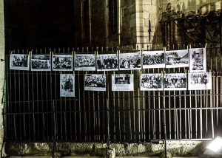Την εκδήλωση ξεκίνησε με χαιρετισμό και αναφορά στο πρόγραμμα της βραδιάς καθώς και της εβδομάδας η Άλκηστις Κοντογιάννη, Ομότιμη Καθηγήτρια Τμήματος Θεατρικών Σπουδών του Πανεπιστημίου, παρουσιάζοντας το όραμα για την ενεργή συμμετοχή του τμήματος στα πολιτιστικά δρώμενα της πόλης του Ναυπλίου και έκανε και μία πρώτη εισαγωγή σχετική με τη θεατρική παράσταση της ομάδας πείρα(γ)μα και το εγχείρημα του «θεάτρου στην κοινότητα». Κατόπιν έδωσε τη σκυτάλη στην παρουσίαση των ερευνητικών μεταπτυχιακών εργασιών για την Ακροναυπλία στις μεταπτυχιακές φοιτήτριες Ντορέττα Αστέρη, Νάντια Κατή και Κωνσταντίνα Τσίρου. Οι ομιλήτριες αναφέρθηκαν στην έρευνα που πραγματοποίησαν και σε στοιχεία όπως την ιστορία των φυλακών από την έναρξη της λειτουργίας τους έως και το γκρέμισμα και τη μετατροπή τους σε Ξενία, την κοινωνική σύνθεση των κρατουμένων, την εσωτερική διάρθρωση και την αξιόλογη οργάνωση που μέσα σε σκληρές συνθήκες ανέπτυξαν οι κρατούμενοι για να καταφέρουν να επιβιώσουν. Μεγάλη έμφαση δόθηκε στις δράσεις μάθησης και καλλιτεχνικής δράσης και δημιουργίας που ανέπτυξαν οι κρατούμενοι, όπου το θέατρο και η μουσική έπαιξαν σημαντικό ρόλο στην καθημερινή ζωή τους, με ιδιαίτερη μνεία στην προσωπικότητα και το σημαντικό πνευματικό έργο του Δημήτρη Γληνού, αλλά και λεπτομέρειες για τον ίδιο το Ναπολέοντα Σουκατζίδη. Ιδιαίτερα συγκινητικά επίσης και τα μουσικά διαλλείματα στη διάρκεια των παρουσιάσεων της έρευνας από τον Τεό Παπαϊωάννου με παραδοσιακά τραγούδια για τις φυλακές.

Στη συνέχεια το λόγο πήρε η σκηνοθέτης της ομάδας πείρα(γ)μα Αγγελική Κασόλα που αναφέρθηκε στο πρωτοποριακό εγχείρημα θεάτρου στην κοινότητα που συντελείται στην πόλη του Ναυπλίου με αφορμή την παράσταση/εγκατάσταση ιστορικής μνήμης « Ο Κύκλος των «Μάταιων» Πράξεων» του Σπύρου Τζόκα, πάνω στη ζωή και το θάνατο του Ναπολέοντα Σουκατζίδη, που θα παρουσιαστεί το Σάββατο 8 Σεπτεμβρίου 2018, στις 20.30 στο θεατράκι της Ακροναυπλίας «Ευαγγελίας Πρωτονοτάριου- Δεϊλάκη» με στόχο την βιωματική αναβίωση της ιστορικής μνήμης και τη δημιουργία συλλογικού βιώματος τόσο με αυτούς που συμμετέχουν από σκηνής όσο και με τους θεατές των δράσεων όλης της εβδομάδας καθώς και την αξιοποίηση και ανάδειξη των τοπικών πολιτιστικών δυνάμεων στη δημιουργία πολιτισμού και κοινωνικού διαλόγου. Αφού έδωσε μία σύντομη αναφορά στη λειτουργία του θεάτρου ως παιδί της δημοκρατίας και χώρου διαλόγου μέσα από την τέχνη στα παναθρώπινα ερωτήματα της ατομικής και συλλογικής ύπαρξης, έκανε μία σύντομη αναφορά στους πρωτοπόρους από το παγκόσμιο θέατρο που δραστηριοποιήθηκαν στο θέατρο στην κοινότητα, και κατέληξε στο σημαντικό ρόλο της συμμετοχής εθελοντών ανδρών και γυναικών από το νομό Αργολίδας στον τραγικό χορό και το τραγούδι, καθώς οι άνδρες εκπροσωπούν τους συγκρατούμενους του Ναπολέοντα Σουκατζίδη που εκτελέστηκαν μαζί του από τους ναζί την Πρωτομαγιά του 1944 στο Σκοπευτήριο της Καισαριανής οι περισσότεροι εκ των οποίων ήταν ακροναυπλιώτες, ενώ οι γυναίκες εκπροσωπούν τις μάνες, αδερφές, αρραβωνιαστικιές των εκτελεσμένων. Αναφέρθηκε στις συγκινητικές εμπειρίες της ομάδας πείρα(γ)μα από παρόμοια εγχειρήματα, προσωπικές στιγμές και ιστορίες από τους ανθρώπους που συμμετείχαν ενώ ευχαρίστησε δημόσια τους άνδρες και τις γυναίκες που συμμετέχουν από το νομό, τους σκηνοθέτες Νικόλα Ταρατόρη που θα ενσαρκώσει από σκηνής τον Διοικητή του Στρατοπέδου Χαϊδαρίου και Δημήτρη Παπασταμάτη που θα δώσει την προσωπική πινελιά του στους φωτισμούς της παράστασης, τη Γεωργία Μπλάτσου που θα τραγουδήσει σε δημιουργική συνάντηση με τους ηθοποιούς της ομάδας πείρα(γ)μαΓιάννη Καρούνη στο ρόλο του Ναπολέοντα Σουκατζίδη και Ειρήνη Μελά στο ρόλο της αρραβωνιαστικάς του Χαράς Λιουδάκη.
Την Εκδήλωση έκλεισε από πλευράς του ΑΑΜΑ ο Γιάννης Μιχαλόπουλος όπου αναφέρθηκε αναλυτικά στους κρατούμενους και τις απάνθρωπες συνθήκες κράτησης τους, όπως επίσης στο συνεχή τους αγώνα μέσα από τις φυλακές για μια δίκαιη και ανθρώπινη κοινωνία, με πρωτοπόρους τους εργάτες, αγρότες και διανοούμενους που στην πλειοψηφία τους ήταν μέλη του ΚΚΕ. Τέλος αναφέρθηκε στο πρόγραμμα του Αντιφασιστικού – Αντιρατσιστικού φεστιβάλ που θα πραγματοποιηθεί την Παρασκευή 7 Σεπτεμβρίου στο θεατράκι του ΟΣΕ, με θέμα την εξάπλωση του φασισμού σήμερα και ιδιαίτερα στο χώρο των Βαλκανίων.
Στον προαύλιο χώρο του Βουλευτικού υπήρξε και έκθεση ιστορικών φωτογραφιών/ ντοκουμέντων από τις φυλακές της Ακροναυπλίας που παραχώρησε η Πολιτιστική Εταιρεία Φωτογραφίζοντας κι επιμελήθηκε η φωτογράφος Μαρία Κανάτα.

